Maturaprojekt-Wettbewerb 2019 an die HLUW Yspertal

Christina Bauer und Florian Götzl gewinnen mit ihrer Diplomarbeit „Glyphosat“ den diesjährigen österreichischen Maturaprojektwettbewerb der FH Kärnten in der Kategorie „Gesundheit“.

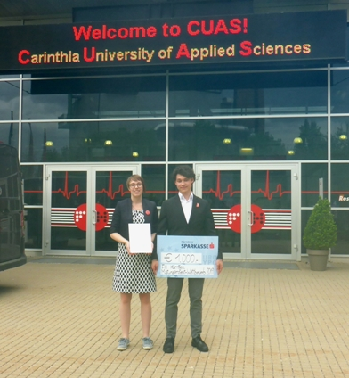
Christina Bauer und Florian Götzl von der HLUW Yspertal konnten die Jury mit ihrem sehr interessanten Thema überzeugen und freuen sich sehr über ihren Gewinn und über das Preisgeld von 1.000,00. Foto: HLUW Yspertal

Yspertal, Stift Zwettl, Villach – In ihrer Arbeit untersuchten sie Mais- und Sojaproben aus verschiedenen Ländern, aus biologischem und konventionellem Anbau, aus Supermärkten, aus dem Onlinehandel und von Direktvermarktern. Angewendet wurden chemischen Methoden auf das Pflanzenschutzmittel Glyphosat, das unter dem Verdacht steht, krebserregend zu sein. Sie beleuchteten auch sehr genau die Gesetzeslage dieses Herbizides und analysierten die Berichterstattungen über Glyphosat in österreichischen, deutschen, englischen und amerikanischen Zeitungen der letzten Jahre.

Ergebnisse überzeugend

Ihre Ergebnisse konnten sie nicht nur bei der kommissionellen Diplomarbeitspräsentation an der HLUW Yspertal bereits vorstellen, sondern überzeugten am Freitag, 26. April 2019 mit einer fulminanten Posterpräsentation auch die Jury beim Wettbewerb 2019 an der FH Kärnten. Am Ende ihrer Diplomarbeit kamen die beiden zur Erkenntnis, dass es derzeit keinen sicheren Weg gibt, „glyphosatfreie“ Lebensmitteln zu kaufen, und wurden mit einem Scheck über 1.000,00 Euro von der Kärntner Sparkasse bedankt.

Der österreichweite Maturaprojekt-Wettbewerb 2019

Der österreichweite Maturaprojekt-Wettbewerb 2019 richtete sich an alle Schülerinnen und Schüler, die im Rahmen der Matura (Schuljahr 2018/19) eine Projekt-, Diplom- bzw. Fachbereichsarbeit oder eine Vorwissenschaftliche Arbeit verfassen. Es können sowohl Einzelpersonen als auch Teams mit max. 5 Personen am Wettbewerb teilnehmen. Die Projekteinreichungen erfolgten ausschließlich online. Am 15. April 2019 endete die Einreichfrist zum Maturaprojekt-Wettbewerb der Fachhochschule Kärnten. Insgesamt wurden 115 Vorwissenschaftliche Arbeiten und Diplomarbeiten aus ganz Österreich in den Projektkategorien Gesundheit, Technik und Wirtschaft eingereicht. Die Schirmherrschaft übernahm der Bildungsdirektor aus Kärnten, Dr. Robert Klinglmair. Insgesamt wurden drei Diplomarbeiten von den Schülerinnen und Schülern der HLUW Yspertal zu diesem Wettbewerb eingereicht und präsentiert. Die Anreise von Niederösterreich nach Kärnten erfolgte natürlich ökologisch mit der Bahn.

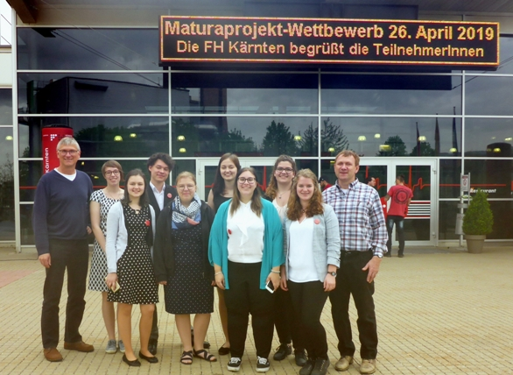
Die Gruppe von Schülerinnen und Schülern und Professoren aus dem südlichen Waldviertel in Niederösterreich vor der Präsentation ihrer Diplomarbeiten beim diesjährigen Maturaprojekt-Wettbewerb 2018/2019 an der FH Kärnten. (vlnr) Mag. Gunter Gortan, Christina Bauer, Isabella Schweiger, Florian Götzl, Verena Kerzendorfer, Jacqueline Kapeller, Natalie Hauleithner, Corinna Pommer, Nina Moser und DI Leopold Mang von der HLUW. Foto: HLUW Yspertal

Zweite Nachhaltigkeitsmesse an der Schule – Eine Messewelt der Schülerinnen und Schüler!

Am Samstag, 18. Mai 2019 von 11 bis 19 Uhr findet am Schulstandort die zweite Nachhaltigkeitsmesse statt. Dies ist ein weiteres Zeichen für gelebten Klimaschutz mit einem sehr abwechslungsreichen Programm. Zahlreiche ökologisch orientierte Ausstellerinnen und Aussteller zeigen für alle Generationen ein großes Spektrum. Vom Kinderprogramm bis zum Dämmerschoppen wird Besonderes geboten. Besuchen Sie mit ihrer Familie oder Freuden diese unikate Messe im südlichen Waldviertel. Nachhaltiges Denken und Handeln stehen bei dieser „Messewelt“, organisiert von Schülerinnen und Schülern, im Vordergrund.

Schau vorbei, mach mit an der HLUW

110 Neueinsteiger werden für das nächste Schuljahr aufgenommen. „Wir haben freie Ausbildungsplätze für Interessierte. Zahlreiche Jugendliche aus ganz Österreich besuchen seit Jahren unsere Schule. Der Anteil der Mädchen liegt bei etwa 45 Prozent“, erklärt Schulleiter Mag. Gerhard Hackl. Zwei Ausbildungszweige stehen zur Wahl: „Umwelt und Wirtschaft“ und „Wasser- und Kommunalwirtschaft“. Die Anmeldung für den Schulbesuch ist jederzeit möglich und wir freuen uns über Schnupperschülerinnen und -schüler. Infos unter Tel. 07415 7249 oder http://www.hluwyspertal.ac.at

Lebendige Privatschule des Stiftes Zwettl in Yspertal

Mit dem Slogan „Halte dich und unsere Umwelt fit!“ startet die moderne Schule aus dem Yspertal in die Zukunft. Familiäres, wertschätzendes und lebendiges Miteinander in Schule und Privatinternat sind neben hoher Fachkompetenz in Umweltchemie, Umwelttechnik und Umweltwirtschaft die wichtigsten Faktoren für den Erfolg der berufsbildenden höheren Privatschule in Niederösterreich. Besonders wichtig ist die geistige und körperliche Fitness. Mit zahlreichen Sportangeboten, von Fußball für Mädchen und Burschen über Volleyball bis hin zum Bogenschießen, Klettern und Fitnessprogrammen wird den Teenagern eine Menge geboten. Nach einer fünfjährigen Ausbildung kann man direkt ins Berufsleben einsteigen. Umwelt- und Abfallbeauftragte/r, Mikrobiologie- und Chemielaborant/in oder Umweltkaufmann/frau sind Beispiele dafür. Ein Drittel der Unterrichtszeit findet in Form von Praktika oder Projekten statt. Projektwochen und Fachexkursionen mit Auslandskontakten, miteinander arbeiten und Spaß haben und gemeinsam coole Freizeitangebote erleben, das alles sorgt für eine lebendige Berufsausbildung. Natürlich gibt es ein Privatinternat für Mädchen und Burschen. Mit umfangreichen Förderangeboten in der Schule und im Internat kann man seine persönliche Fitness steigern. Die Ausbildung schließt man mit der Reife- und Diplomprüfung ab und erlangt damit auch die Studienberechtigung. Nach facheinschlägiger Berufserfahrung können alle Absolventinnen und Absolventen auch um den Ingenieurtitel ansuchen.

